Zoznam školských pomôcok v školskom roku 2023/2024

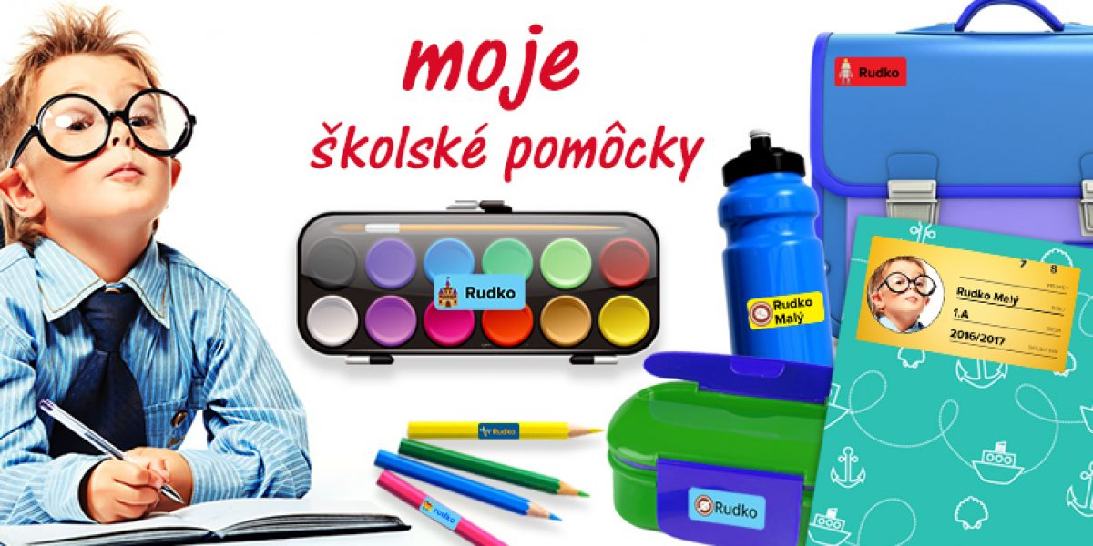
Vážení rodičia a milí žiaci,
zoznam školských pomôcok nájdete v prílohe:

Zoznam pomôcok pre 1. ročník
Peračník – 3 ceruzky č.2, pero 3 ks, strúhadlo s nádobkou, guma, farbičky
Zošity :
č. 511 – 5 ks (môže byť s pomocnými linajkami)
č. 513 –3 ks
č. 510 – 1 ks
č. 420 – 1 ks
Na výtvarnú výchovu – sada farebných papierov, výkresy A4 – 20 kusov, výkresy A3 – 10
kusov, vodové farby, plastová nádoba na vodu, plochý štetec č. 5
a č.10, voskovky, nožnice , tyčinkové lepidlo 2 ks, plastelína
Na telesnú výchovu - tričko, tepláková súprava, tenisky + látkové vrecko
Hygienické potreby – papierové vreckovky
Prezuvky
Všetky veci je vhodné podpísať.

Zoznam pomôcok pre 2. ročník
V peračníku: pero 3 ks, ceruza 2 ks, strúhadlo s nádobkou, guma, pravítko, farbičky
Pomôcky na výtvarnú výchovu:
nožnice, tyčinkové lepidlo 2 ks, voskovky, plastelína, vodové farby,
štetce – plochý č. 5 a 10, plastová nádoba na vodu, handrička
farebné papiere, výkresy malé A4 – 20 ks, výkresy veľké A3 - 10 ks
Zošity: č. 512 – 10 ks
č. 513 – 10 ks (alebo 523)
č. 520 – 1ks
č. 420 – 1 ks
Pomôcky na telesnú výchovu: vrecúško, tričko, tepláková súprava, ponožky, tenisky

Zoznam pomôcok pre 3. ročník
Hygienické potreby: papierové vreckovky
V peračníku: pero 3 ks + farebné, ceruza 3 ks, strúhadlo s nádobkou, guma, pravítko, farbičky
Pomôcky na výtvarnú výchovu:
nožnice, lepidlo tyčinkové 2 ks, voskovky, plastelína, vodové farby, štetce – plochý, guľatý, fixky, plastová nádoba na vodu, handrička
farebné papiere, výkresy malé A4 – 20 ks, výkresy veľké A3 - 10ks
Zošity: č. 523 – 10 ks
č. 513 – 5 ks
č. 520 – 1 ks
č. 5110 – 1 ks
č. 444 - 1 ks
Pomôcky na telesnú výchovu: vrecúško, tričko, tepláková súprava, ponožky, tenisky

Zoznam pomôcok pre 4. ročník
Hygienické potreby: papierové vreckovky
V peračníku: pero 3 ks + farebné, ceruza 3 ks, strúhadlo s nádobkou, guma, pravítko, farbičky, fixky, kružidlo
Pomôcky na výtvarnú výchovu:
nožnice, lepidlo - 2 ks, voskovky, plastelína, vodové farby, temperové farby, štetce – plochý, guľatý, plastová nádoba na vodu, handrička,náčrtník, farebné papiere, výkresy malé A4 – 20 ks,
výkresy veľké A3 – 15 ks
Zošity: č. 513, (523) – 10 ks
č. 524 (544) – 10 ks
č. 520 – 2 ks
č. 511 – 1 ks
č. 444 – 1 ks
Pomôcky na telesnú výchovu: vrecúško, tričko, tepláková súprava, ponožky, tenisky

Zoznam pomôcok pre 5. ročník
Zošity:
464 - 2 ks Výkres A3 – 20 ks
460 - 1 ks Výkres A4 – 20 ks
440 - 2 ks nožnice, lepidlo
524 - 5 ks štetce, fixky, farbičky, vodové farby
544 - 3 ks
Zoznam pomôcok pre 6.ročník
Zošity:
444 - 1 ks Výkres A3 – 20 ks
460 - 2 ks Výkres A4 – 20 ks
440 - 2 ks nožnice, lepidlo
524 - 5 ks štetce, fixky, farbičky, vodové farby
544 - 3 ks
464 - 1ks

Zoznam pomôcok pre 7.ročník
Zošity:
444 - 1 ks Výkres A3 – 20 ks
460 - 3 ks Výkres A4 – 20 ks
440 - 2 ks nožnice, lepidlo
524 - 5 ks štetce, fixky, farbičky, vodové farby
644 - 1 ks
544 - 3 ks
464 - 1ks

Zoznam pomôcok pre 8. ročník
Zošity:
444 - 1 ks Výkres A3 – 20 ks
460 - 3 ks Výkres A4 – 20 ks
440 - 2 ks nožnice, lepidlo
524 - 7 ks štetce, fixky, farbičky, vodové farby
544 - 3 ks
464 – 1 ks

Zoznam pomôcok pre 9. ročník
Zošity:
444 - 1 ks Výkres A3 – 20 ks
460 - 3 ks Výkres A4 – 20 ks
440 - 1 ks nožnice, lepidlo
524 - 7 ks štetce, fixky, farbičky, vodové farby
544 - 3 ks
464 – 1 ks

